Revision de configuracion de clietnes:

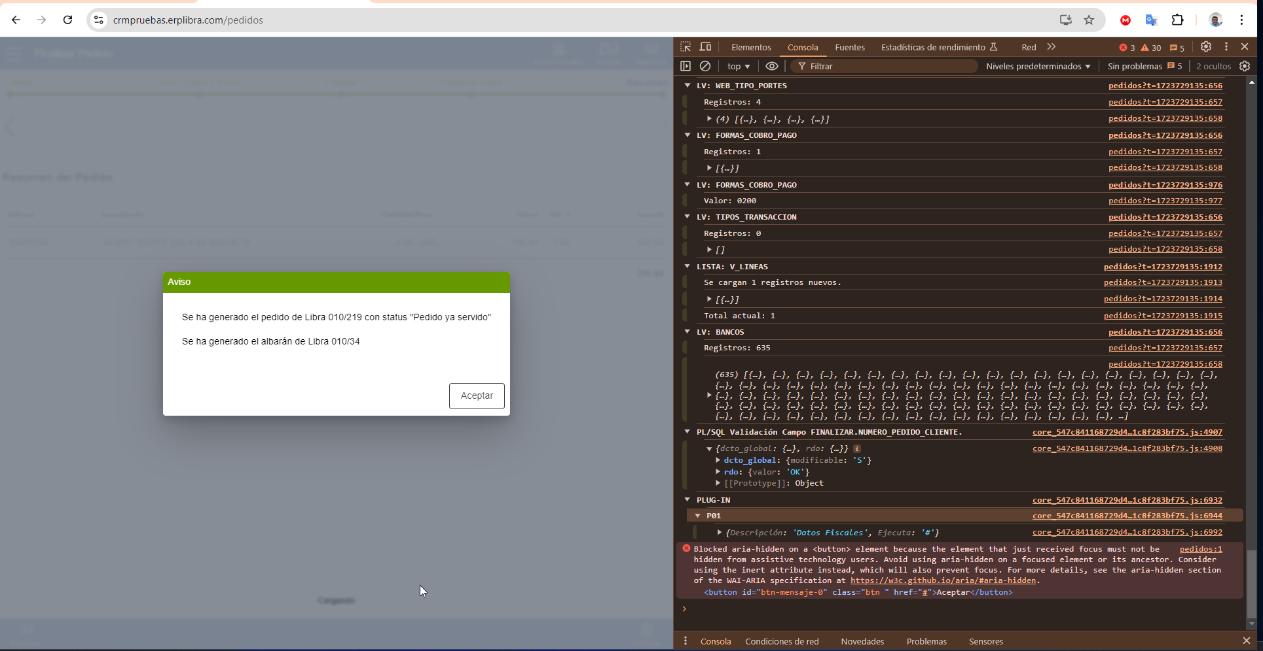

Solo se llega a generar hasta el albaran.

Cambios aplicados en clientes:

Pedido nuevo cargado a cliente 023801 con los cambios realizados.:

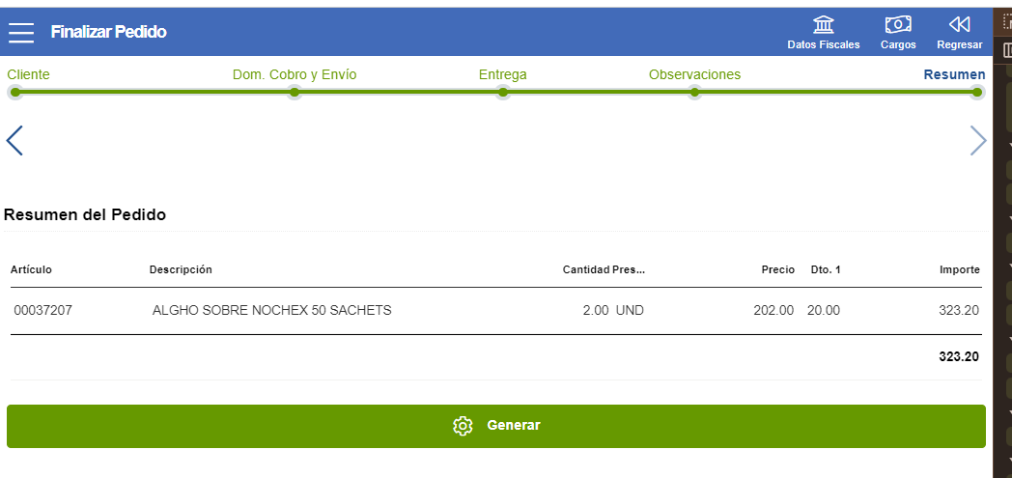

Al indicarle generar se obtiene lo siguiente sin generar su factura.

Se hace cambios en el articulo para ver los cambios en la generación de factura:

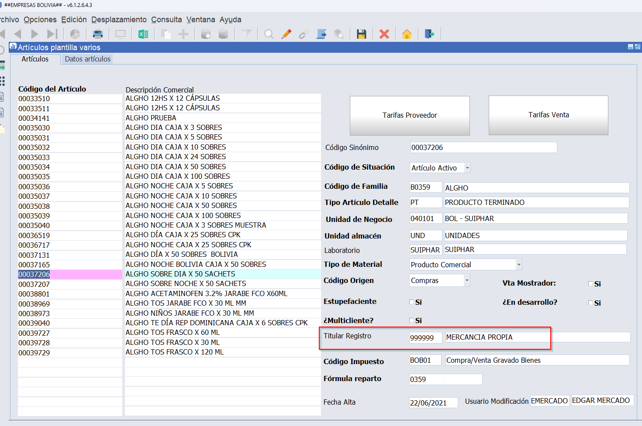

Se genera y no se ve ningun cambio

Se aplica nuevo cambio en el articulo:

No se tuvo éxito con el cambio anterior.

Se hace un nuevo cambio en el articulo

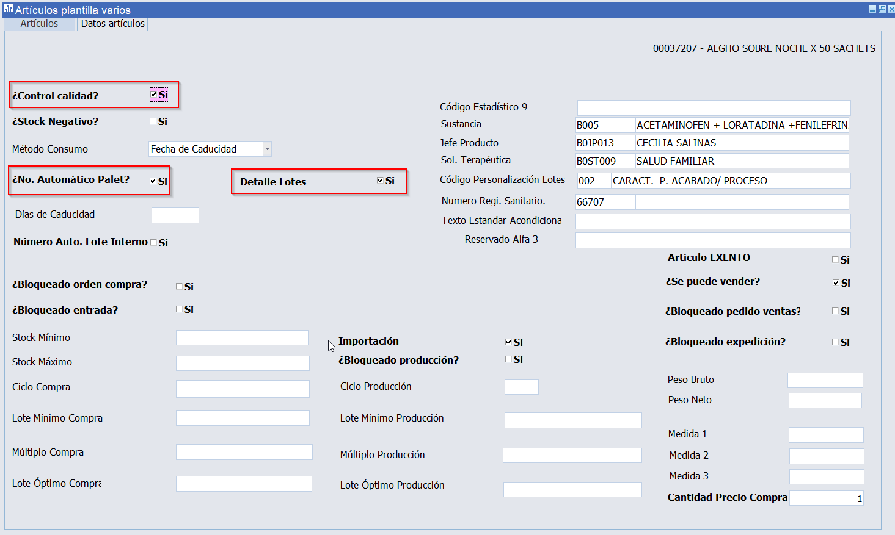

CAMBIOS EN ORGANIZACIÓN COMERCIAL

